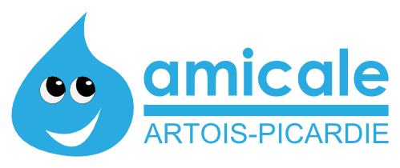
Commande de Chèques-Culture & tickets cinéma

Nom/Prénom : ……………………………………………………………………….………………..
Adresse email pour les E-billets cinéma : ………………………………………………….……
 | Item | Prix unitaire | Nombre | TOTAL
6 chèques max | Chèque Culture | 5 €
10 places maximum sur l’ensemble des réseaux | Cinéchèque (ex : Majestic de Douai) – E-Billet | 4 €
 | Gaumont Pathé – E-Billet | 4 €
 | UGC – Billet papier | 4 €
 | Kinépolis – E-Billet | 4 €
 | Cinéville (ex : multiplex d’Hénin-Beaumont) – E-Billet | 4 €
 | CGR – Billet papier | 4 €
TOTAL DE LA COMMANDE

Mode de règlement : □ Virement (à privilégier) - □Chèque - □Espèce
IBAN de l’Amicale du Personnel de l’Agence de l’eau Artois-Picardie :

Bon à compléter et à envoyer, avec une preuve de virement, à l’adresse mail de l’Amicale : amicaleaeap@eau-artois-picardie.fr
Les chèques et espèces restent tolérés mais doivent être remis, avec votre bon de commande, à Bruno, bureau 321 (ou 430 jusqu’au 23 février).
Date limite de commande : Jeudi 29 février

